[1]

. Generación de máquinas virtuales en Compute Engine: Virtual Machines (VMs) | Google Cloud (Mayo de 2020)

Toapanta Elian, Torres Marlon, y Zambrano Iván.

**Resumen -. En este documento se presentará a uno de los más grandes proveedores que están a la vanguardia en el campo de Cloud computing. En dicho ecosistema de Compute Engine la creación de máquinas virtuales se vuelve muy intuitiva para el usuario, el cual tiene los servicios y productos disponibles, a tal punto de poder configurarlo según sus necesidades y requerimientos..**

**Índice de Términos - Google, VMs, Compute Engine, Cloud**

# introducción

Gracias a las nuevas plataformas que se han creado, los desarrolladores han podido manejar el desarrollo y diseño de una plataforma con una mayor rapidez y eficiencia en lo que son los diferentes procesos que estos conllevan. Con la creación de La nube (Cloud Services) o Cloud Computing se han podido integrar y relacionar varios dispositivos como servicios de las empresas como los usuarios pueden disponer de ellos desde una computadora personal, computadora de la oficina, teléfono, televisores inteligentes, etc.

En lo que a Cloud Computing se refiere podemos dividirla en dos partes que son igual de importantes, la primera en la interfaz del usuario y la segunda es el backend servicio que el mismo servicio ejecuta por sí mismo. Se necesita muy a menudo el servicio de internet el cual mediante una aplicación el usuario pueda utilizar los servicios del Cloud Computing [1]. Todo este proceso en encargado a un servidor central que administra el intercambio de datos entre este y el usuario, por este método en número de errores disminuye considerablemente.

Una parte de estos servicios que La nube nos ofrece en la creación de máquinas virtuales.Una máquina virtual (MV´s) es aquel computador que mediante software puede simular virtualmente los componentes de hardware ya sea procesador, memoria, memoria RAM, etc[2]. Por medio de la aplicaciones nativas podemos encontrar una gran cantidad de servicios como la integración y compatibilidad unos con otros.

Hoy en día existen dos tipos de máquinas virtuales (MV´s), el primer tipo son las de sistemas o hardware que son aquellas máquinas independientes sobre la máquina física común [2]. En cuanto a la máquina de proceso, tienen como objetivo simular un sistema operativo independientemente.

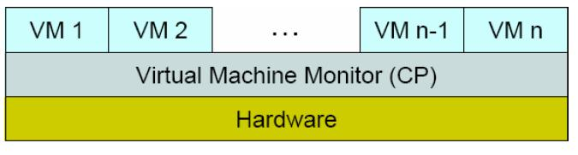

Fig 1.1 Arquitectura comun en las Máquinas Virtuales (MV´s)

# proveedor

Google es una de compañías más importantes en estas dos últimas décadas, teniendo como principales aportantes en servicios como productos en los campos de Internet y software. Cuenta con miles de servidores y procesadores de datos en todo el mundo, debido a que actualmente varias personas en todo el mundo utilizan sus servicios un ejemplo es su buscador Google.

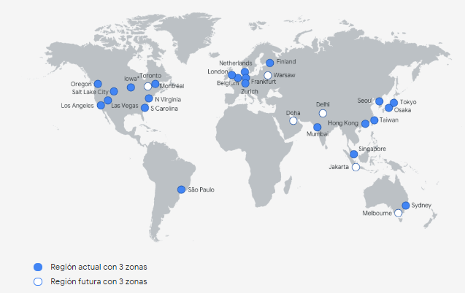

Fig.1.2-Mapa global de las regiones de Google Cloud Platform

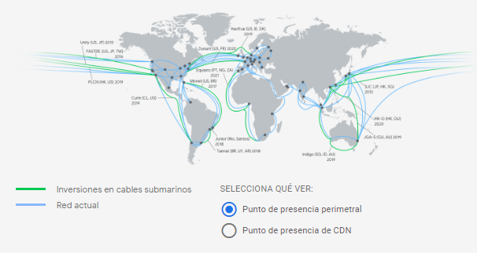

Fig 1.3- Mapa Global de la Red de Google Cloud Platform

Siguiendo con la disponibilidad de pago del servicio de Google Cloud Platform, este cobra por el uso de cada minuto lo que le da al usuario la ventaja de pagar por lo que él está usando y sin recibir algún tipo de cobro por adelantado. Adicionalmente Google Cloud Platform da a sus nuevos usuarios 300 dólares por utilizar sus servicios por el periodo de un año. Sin ninguna clases de compromiso de permanencia el usuario puede cancelar el servicio sin coste alguno.

# Aspectos sobre el pago por el uso del servicio.

Existen varios parámetros en los que la plataforma se basa para calcular el costo exacto el cual el usuario tendrá que pagar.

En especificaciones de la máquina virtual tenemos dos tipos, la primera es el modelo del procesador que se refiere a la cantidad de núcleos que este tiene y a su velocidad, el segundo es el almacenamiento que trata sobre la cantidad de espacio que tendrá la máquina virtual para poder guardar los datos en la nube.

En cuanto al pago por periodo este se lo mide por minutos, lo que significa que el pago se calculará por los minutos de uso de servicio.

Por último, encontraremos la tasa de transferencia la cual consiste en la velocidad con la que los datos serán enviados.

# Procedimientos

Como paso principal se requiere tener una cuenta en Google para poder luego crearnos una misma cuenta pero ya en Google Cloud Platform la cual con ayudara a tener el servicio de creación de nuestra máquina virtual.

Luego de haber creado nuestro nuestra cuenta, el sistema nos redirigirá a nuestra página principal , en ella encontraremos a nuestro lado izquierdo una serie de opciones, escogeremos la opción de App Engine y luego la opción de Instancias de VM



Fig 1.4- Opción de App Engine de la Plataforma de Google

Una vez ya en nuestra página para crear nuestra máquina virtual nos aparecerá varias aspectos que tendrá nuestra máquina virtual según nuestra necesidades o requerimientos.

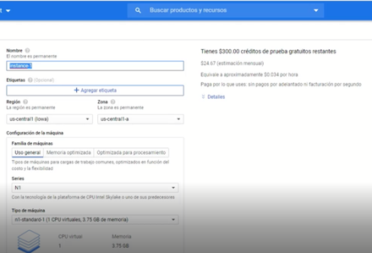

Fig 1.5- Opciones para la creación de la máquina virtual

Como primer item a llenar es el nombre de nuestra máquina virtual, luego tenemos la ubicación en donde residirá nuestra máquina virtual, podemos encontrar las regiones el la figura 1.2.

En el siguiente iten tenemos la elección de nuestra procesador, las opciones van desde un procesador de 1 núcleo con una memoria de 0.6 GB de RAM, hasta un procesador de hasta 96 núcleos con una memoria de 360 GB de RAM.

La siguiente opción es el disco duro o bien un disco de estado sólido el cual se lo denomina como SSD, y el sistema Operativo el cual correrá en nuestra máquina virtual, en este trabajo se eligió el Sistema operativo Debian GNU/Linux 10 con un disco estándar de 10 GB.

Para finalizar tenemos las opciones de tráfico de red las cuales elegimos, estas son el tráfico de HTTP, mientras que la segunda en el tráfico de HTTPS. Una vez ya seleccionados aplastaremos el botón de crear para que el sistema ya comienzan con la creación de nuestra máquina virtual.

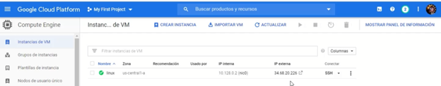

# Arranque de la máquina virtual

Cuando la plataforma haya acabado de crear nuestra máquina virtual, procederemos ha abrirla, encontraremos a nuestra máquina virtual en la opción Instancias de VM que está en la parte superior izquierda de nuestra pantalla.

Luego procederemos a elegir como queremos abrirla, en este caso se escoge la opción “Abrir en otra ventana del navegador”, de esta manera la plataforma por si sola comienza a cargar nuestra máquina virtual sin ningún tipo de aplicación externa.

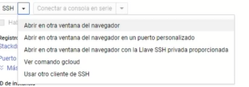

Fig 1.7- Formato de selección de carga de VM’s

# Conclusiones

En la actualidad los servicios de cloud computing están cambiando principalmente la forma en la cual las empresas interactúan con sus consumidores y con sus empresas asociadas, pero el cloud computing no solo es para empresas también son para personas común y corrientes que quieran realizar una gran cantidad de operaciones o tareas.

El servicio de la creación de máquinas virtuales en Google Cloud Platform es muy intuitivo y no demora mucho la creación de la máquina virtual. El hecho que otorgar un presupuesto por un año también es de apreciar, como también las estimaciones del cobro por los servicios de la plataforma, todo esto en tiempo real.

References

1. ]Gluppi, “QUÉ ES CLOUD COMPUTING, PARA QUÉ SIRVE Y CÓMO UNCIONA”. Disponible en: https://gluppi.com/que-es-cloud-computing/. Acceso en 01-06-2020.W.-K. Chen, *Linear Networks and Systems* (Book style)*.* Belmont, CA: Wadsworth, 1993, pp. 123–135.
2. Fundación Ideas, ―Cloud Computing: Retos y Oportunidades‖, 2011. (<http://www.fundacionideas.es/sites/default/files/pdf/DT-Cloud_ComputingEc.pdf>)
3. GoogleCloud. (2020). GoogleCloud. Disponible en:: <https://cloud.google.com/?&utm_source=google&utm_medium=cpc&utm_campaign=latam-LATAM-all-es-dr-bkws-all-all-trial-e-dr-1008075-LUAC0010197&utm_content=text-ad-none-none-DEV_c-CRE_382276148618-ADGP_BKWS+%7C+Multi+~+Google+Cloud-KWID_43700047166266644-kwd-3>

1.